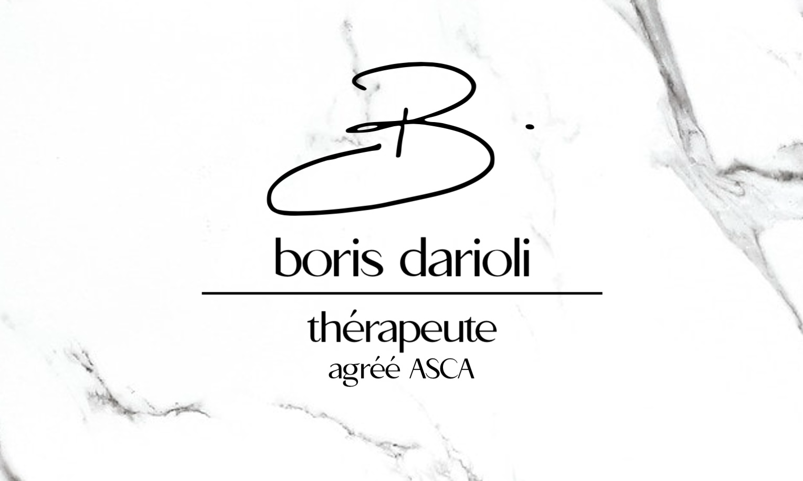

Atelier de bien-être & d’auto-massage

Avez-vous été ou êtes-vous confronté à du harcèlement scolaire ?
Votre enfant/adolescent rencontre t’il/elle des problèmes à l’école ?

Un espace gratuit a été pensé pour leur apporter du soutien et de la bienveillance afin de prévenir et de gérer ces situations parfois difficiles.

L’association Morane propose des ateliers de bien-être & d’auto-massage dédiés aux enfants et aux jeunes. Ces séances visent à les aider à mieux comprendre et apaiser leurs émotions par des techniques d’auto-massage, d’étirements et de respiration afin de renforcer la conscience de leur corps et leur confiance en eux.

L’atelier sera animé par Boris Darioli, thérapeute, qui accompagnera les enfants avec douceur et professionnalisme.

📅 Quand ? JEUDI 20 novembre à 18h30 (1h-1h30 maximum)
JEUDI 22 janvier à 18h30 (1h-1h30 maximum)
📍 Où ? Rue des Alpes 12, 1920 Martigny

👉 Inscriptions : info@associationmorane.ch (Le nombre de places est limité.)

